資料２
特定教育・保育施設及び特定地域型保育事業の利用定員の
設定に係る意見聴取について

令和３年１０月１８日
こども部保育運営課
１ 利用定員の設定
子ども・子育て支援新制度においては，市町村が施設型給付・委託費，地域型保育給付費を支給することとされている。
都道府県，市町村等の「認可」を受けた事業者がこれらの給付を受けるためには，市町村が「確認」を行う必要があり，「確認」を行うにあたっては，市町村が各施設・事業の「利用定員」を定める必要がある。
ア 教育・保育施設（認定こども園，保育所，幼稚園）の利用定員は，認定こども園と保育所は２０人以上，幼稚園は定めがない。特定地域型保育事業（小規模保育事業）の利用定員は，６～１９人。
イ 利用定員は，認定区分（１号：満３歳以上・２号を除く，２号：満３歳以上・保育認定，３号：満３歳未満・保育認定）ごとに設定。なお，３号は０歳と１・２歳に区分して設定。
ウ 利用定員は，認可定員（施設の設置にあたり認可された定員）と一致させることを基本とするが，新たに開設した保育所や認定こども園は，運営開始後１～２年目の４・５歳児定員について定員割れが生じることが見受けられるため，運営開始後１～２年目については，利用定員数を認可定員から引き下げて設定するなど地域の保育ニーズに伴い，実情に応じて柔軟な定員設定を行う。

２ 利用定員の設定の意見聴取
子ども・子育て支援法第３１条第２項及び第４３条第１項においては，市町村が特定教育・保育施設及び特定地域型保育事業の利用定員を定めようとするときは，あらかじめ，市町村の子ども・子育て会議等の審議会その他の合議制の機関に意見を聴かなければならないとされている。

３ 柏市子ども・子育て支援事業計画における量の見込み及び確保
方策との関係
２号（学校教育利用希望が強い」以外），３号
【北部】
 |  | 令和3年度 | 令和4年度 | 増加数
量の見込み |  | 3,040 | 3,279 | 239
確保方策 | 特定教育・保育施設 | 2,977 | 3,067 | 90
確保方策 | 特定地域型保育事業 | 109 | 109 | 0
確保方策 | 計 | 3,086 | 3,176 | 90
実績･見込  (利用定員) | 特定教育・保育施設 | 3,058  ※(2,948) | 3,290  ※(3,185) | 232  ※(237)
実績･見込  (利用定員) | 特定地域型保育事業 | 92 | 130 | 38
実績･見込  (利用定員) | 計 | 3,150  ※(3,040) | 3,420  ※(3,315) | 270  ※(275)
【中央】
 |  | 令和3年度 | 令和4年度 | 増加数
量の見込み |  | 3,347 | 3,541 | 194
確保方策 | 特定教育・保育施設 | 3,037 | 3,235 | 198
確保方策 | 特定地域型保育事業 | 110 | 129 | 19
確保方策 | 計 | 3,147 | 3,364 | 217
実績･見込  (利用定員) | 特定教育・保育施設 | 3,069  ※(3,049) | 3,074  ※（3,064) | 5  ※(15)
実績･見込  (利用定員) | 特定地域型保育事業 | 72 | 91 | 19
実績･見込  (利用定員) | 計 | 3,141  ※(3,121) | 3,165  ※(3,155) | 24  ※(34)

【南部・東部】
 |  | 令和3年度 | 令和4年度 | 増加数
量の見込み |  | 2,615 | 2,740 | 125
確保方策 | 特定教育・保育施設 | 2,487 | 2,577 | 90
確保方策 | 特定地域型保育事業 | 57 | 76 | 19
確保方策 | 計 | 2,544 | 2,653 | 109
実績･見込  (利用定員) | 特定教育・保育施設 | 2,359  ※(2,335) | 2,449  ※(2,425) | 90  ※(90)
実績･見込  (利用定員) | 特定地域型保育事業 | 38 | 38 | 0
実績･見込  (利用定員) | 計 | 2,397  ※(2,373) | 2,487  ※(2,463) | 90  ※(90)

【市全域】
 |  | 令和3年度 | 令和4年度 | 増加数
量の見込み |  | 9,002 | 9,560 | 558
確保方策 | 特定教育・保育施設 | 8,501 | 8,879 | 378
確保方策 | 特定地域型保育事業 | 276 | 314 | 38
確保方策 | 計 | 8,777 | 9,193 | 416
実績･見込  (利用定員) | 特定教育・保育施設 | 8,486  ※(8,332) | 8,813  ※(8,674) | 327  ※(342)
実績･見込  (利用定員) | 特定地域型保育事業 | 202 | 259 | 57
実績･見込  (利用定員) | 計 | 8,688  ※(8,534) | 9,072  ※(8,933) | 384  ※(399)

※平成３０年度以降開設園の利用定員は，４・５歳児の利用者数が少ないことを考慮し，開設１・２年目の４・５歳児を少なくする柔軟な定員設定を行っています（括弧内の人数。２年目は５歳児のみ）。

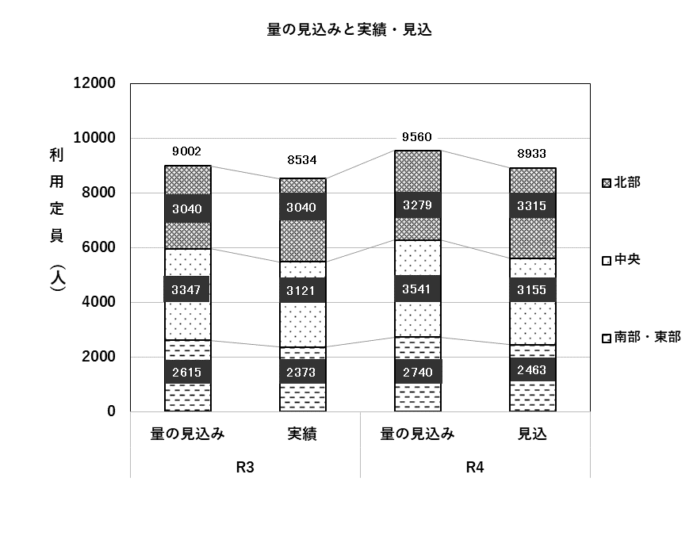
※実績・見込は柔軟な利用定員の設定によるもの
４ 対象施設及び利用定員（案）
令和４年４月１日開園または移行予定の施設は，下記のとおり。
※県認可済の幼稚園定員
番号 | 地域  区分 | 名称  ⑧を除き仮称 | 類型 | 利用定員（人） |  |  |  |  | 予定  認可  定員（人）
 |  |  |  | １号 | ２号 | ３号 |  | 合計 | 予定  認可  定員（人）
 |  |  |  |  |  | ０歳 | １・２歳 | 合計 | 予定  認可  定員（人）
① | 北部 | 柏の葉はぐくみこども園 | 幼保  連携型  認定  こども園 | 15 | 29 | 4 | 27 | 75 | 112
② | 北部 | オハナゆめ保育園柏の葉 | 保育所 |  | 20 | 6 | 24 | 50 | 75
③ | 北部 | かしわおおむろこころ保育園 | 保育所 |  | 23 | 6 | 21 | 50 | 60
④ | 南部・東部 | あい・あい保育園高柳園 | 保育所 |  | 34 | 6 | 30 | 70 | 90
⑤ | 北部 | チコル保育園 | 小規模保育事業Ａ型 |  |  | 3 | 16 | 19 | 19
⑥ | 北部 | 柏の葉みらい保育園 | 小規模保育事業Ａ型 |  |  | 3 | 16 | 19 | 19
⑦ | 中央 | 童夢ガーデン柏保育園 | 小規模保育事業Ａ型 |  |  | 6 | 13 | 19 | 19
⑧ | 南部・東部 | 大津ヶ丘幼稚園 | 幼稚園 | 90 |  |  |  | 90 | ※200

５ 確認予定年月日
令和４年３月３１日

１ 各施設の概要（予定）
別添
(1) 幼保連携型認定こども園（新設）
①（仮称）柏の葉はぐくみこども園
ア 建物その他設備の規模及び構造
(ｱ) 敷地面積 1,139.02㎡
(ｲ) 延床（園舎）面積 968.13㎡
(ｳ) 乳児室及びほふく室面積 97.00㎡（有効面積）
(ｴ) 保育室及び遊戯室面積 296.00㎡（有効面積）
(ｵ) 園庭面積 473.00㎡
(ｶ) 構造 鉄骨造一部鉄筋コンクリート造 2階建（耐火
建築物)
イ 認可定員
 | 0歳児 | 1歳児 | 2歳児 | 3歳児 | 4歳児 | 5歳児 | 計
3号 | 4 | 12 | 15 |  |  |  | 31
2号 |  |  |  | 22 | 22 | 22 | 66
1号 |  |  |  | 5 | 5 | 5 | 15
計 | 4 | 12 | 15 | 27 | 27 | 27 | 112
ウ 利用定員（令和3年度）
 | 0歳児 | 1歳児 | 2歳児 | 3歳児 | 4歳児 | 5歳児 | 計
3号 | 4 | 12 | 15 |  |  |  | 31
2号 |  |  |  | 22 | 5 | 2 | 29
1号 |  |  |  | 5 | 5 | 5 | 15
計 | 4 | 12 | 15 | 27 | 10 | 7 | 75
エ 必要面積
(ｱ) 園舎 489.30㎡
(ｲ) 乳児室及びほふく室 79.20㎡
(ｳ) 保育室及び遊戯室 288.00㎡
(ｴ) 園庭 449.50㎡

オ 職員の配置予定
園長 | 副園長 | 主幹  保育教諭 | 保育  教諭 |  | 看護師 | 栄養士 | 調理員
1 | 0 | 0 | 常勤  8 | 非常勤  4 | 1 | 1 | 2

事務員 | 嘱託医 | 嘱託  歯科医 | 学校  薬剤師
1 | 1 | 1 | 2

カ 経営の責任者
名称 学校法人祁山学園
理事長 水 野 誠 志
所在地 柏市五條谷423-5
キ 運営実績

施設種別 | 名称 | 所在地
幼保連携型認定こども園 | 認定こども園手賀の丘幼稚園・保育園 | 柏市五篠谷

(2) 保育所（新設）
②（仮称）オハナゆめ保育園柏の葉
ア 建物その他設備の規模及び構造
(ｱ) 敷地面積 939.00㎡
(ｲ) 延床面積 619.41㎡
(ｳ) 乳児室及びほふく室面積 89.57㎡（有効面積）
(ｴ) 保育室面積 176.41㎡（有効面積）
(ｵ) 屋外遊戯場面積 250.43㎡
(ｶ) 構造 木造 2階建（準耐火建築物)
イ 認可定員
0歳児 | 1歳児 | 2歳児 | 3歳児 | 4歳児 | 5歳児 | 計
6 | 12 | 12 | 15 | 15 | 15 | 75
ウ 利用定員（令和3年度）
0歳児 | 1歳児 | 2歳児 | 3歳児 | 4歳児 | 5歳児 | 計
6 | 12 | 12 | 15 | 3 | 2 | 50
エ 必要面積
(ｱ) 乳児室及びほふく室 89.10㎡
(ｲ) 保育室及び遊戯室 171.00㎡
(ｳ) 屋外遊戯場 188.10㎡
オ 職員の配置予定
施設長 | 主任 | 保育士 |  | 看護師 | 栄養士 | 調理員 | 事務員
1 | 1 | 常勤  10 | 非常勤  0 | 1 | 1 | 3 | 1

嘱託医 | 嘱託  歯科医
1 | 1
カ 経営の責任者
名称 株式会社マザープラネット
代表取締役 藪 本 敦 弘
所在地 柏市若柴178番地4柏の葉ｷｬﾝﾊﾟｽ148街
区1ﾊﾟｰｸｼﾃｨ柏の葉ｷｬﾝﾊﾟｽ･ｻﾞｹﾞｰﾄﾀﾜｰｳｴｽﾄ3階
キ 運営実績
施設種別 | 名称 | 所在地
認可保育所 | 1園 | 流山市
小規模保育事業Ａ型 | 2園 | 流山市
認可外保育施設 | チコル保育園 | 柏市若柴
③（仮称）かしわおおむろこころ保育園
ア 建物その他設備の規模及び構造
(ｱ) 敷地面積 487.70㎡
(ｲ) 延床面積 485.14㎡
(ｳ) 乳児室及びほふく室面積 82.70㎡（有効面積）
(ｴ) 保育室及び遊戯室面積 135.90㎡（有効面積）
(ｵ) 屋外遊戯場面積 145.30㎡
(ｶ) 構造 木造 2階建（準耐火建築物)
イ 認可定員
0歳児 | 1歳児 | 2歳児 | 3歳児 | 4歳児 | 5歳児 | 計
6 | 10 | 11 | 11 | 11 | 11 | 60
ウ 利用定員（令和3年度）
0歳児 | 1歳児 | 2歳児 | 3歳児 | 4歳児 | 5歳児 | 計
6 | 10 | 11 | 11 | 8 | 4 | 50
エ 必要面積
(ｱ) 乳児室及びほふく室 79.20㎡
(ｲ) 保育室及び遊戯室 132.00㎡
(ｳ) 屋外遊戯場 145.20㎡
オ 職員の配置予定
施設長 | 主任 | 保育士 |  | 看護師 | 栄養士 | 調理員 | 事務員
1 | 1 | 常勤  11 | 非常勤  2 | 1 | 1 | 2 | 0

嘱託医 | 嘱託  歯科医
1 | 1
カ 経営の責任者
名称 社会福祉法人こころ福祉会
理事長 吉 岡 清 司
所在地 東京都千代田区内神田2-5-5
ヒューリック大手町北ビル1・2階
キ 運営実績
施設種別 | 名称 | 所在地
認可保育所 | かしわのはこころ保育園，かしわきゃんぱすこころ保育園，かしわたなかこころ保育園，ＴＸかしわこころ保育園（他に県外あり）計11園 | 柏市若柴，小青田，船戸，東京都，埼玉県

④（仮称）あい・あい保育園高柳園
ア 建物その他設備の規模及び構造
(ｱ) 敷地面積 1406.57㎡
(ｲ) 延床面積 629.32㎡
(ｳ) 乳児室及びほふく室面積 92.43㎡（有効面積）
(ｴ) 保育室及び遊戯室面積 216.79㎡（有効面積）
(ｵ) 屋外遊戯場面積 438.88㎡
(ｶ) 構造 鉄骨造 2階建（準耐火建築物)
イ 認可定員
0歳児 | 1歳児 | 2歳児 | 3歳児 | 4歳児 | 5歳児 | 計
6 | 12 | 18 | 18 | 18 | 18 | 90
ウ 利用定員（令和3年度）
0歳児 | 1歳児 | 2歳児 | 3歳児 | 4歳児 | 5歳児 | 計
6 | 12 | 18 | 18 | 11 | 5 | 70
エ 必要面積
(ｱ) 乳児室及びほふく室 89.10㎡
(ｲ) 保育室及び遊戯室 216.00㎡
(ｳ) 屋外遊戯場 237.60㎡
オ 職員の配置予定
施設長 | 主任 | 保育士 |  | 看護師 | 栄養士 | 調理員 | 事務員
1 | 0 | 常勤14 | 非常勤  000 | 0 | 1※ | 1 | 1

嘱託医 | 嘱託  歯科医
1 | 1
※調理員を兼務
カ 経営の責任者
名称 株式会社global child care
代表取締役 貞 松 成
所在地 東京都墨田区錦糸一丁目2番1号
アルカセントラル16階
キ 運営実績
施設種別 | 名称 | 所在地
認可保育所 | あい・あい保育園新柏園，あい・あい保育園第二新柏園，あい・あい保育園豊四季園（他に市外，県外あり）計71園 | 柏市豊住，新柏，豊四季，千葉県，東京都，神奈川県，大阪府
小規模保育事業Ａ型 | 8園 | 千葉県，東京都，大阪府

(3) 小規模保育事業Ａ型（移行）
⑤（仮称）チコル保育園
ア 建物その他設備の規模及び構造
(ｱ) 敷地面積 166.90㎡
(ｲ) 延床面積 166.90㎡
(ｳ) 乳児室，ほふく室及び保育室面積
76.95㎡（有効面積）
(ｴ) 屋外遊戯場面積 5,379.56㎡（代替園庭・
かしわのはらっぱ）
(ｵ) 構造 鉄筋コンクリート一部鉄骨造 ３６階建の３階
の一部（耐火建築物)
イ 認可定員
0歳児 | 1歳児 | 2歳児 | 計
3 | 8 | 8 | 19
ウ 利用定員（令和3年度）
0歳児 | 1歳児 | 2歳児 | 計
3 | 8 | 8 | 19
エ 必要面積
(ｱ) 乳児室，ほふく室及び保育室
52.14㎡
(ｲ) 屋外遊戯場 26.40㎡
オ 職員の配置予定
施設長 | 主任 | 保育士 |  | 看護師 | 栄養士 | 調理員 | 事務員
1 | 1 | 常勤  7 | 非常勤0 | 1 | 1※ | 1※ | 1

嘱託医 | 嘱託  歯科医
1 | 1
※調理員を兼務
カ 経営の責任者
名称 株式会社マザープラネット
代表取締役 藪 本 敦 弘
所在地 柏市若柴178番地4柏の葉ｷｬﾝﾊﾟｽ148街
区1ﾊﾟｰｸｼﾃｨ柏の葉ｷｬﾝﾊﾟｽ･ｻﾞｹﾞｰﾄﾀﾜｰｳｴｽﾄ
3階
キ 運営実績
施設種別 | 名称 | 所在地
認可保育所 | 1園 | 流山市
小規模保育事業Ａ型 | 2園 | 流山市
認可外保育施設 | チコル保育園 | 柏市若柴
ク その他
②オハナゆめ保育園を運営する株式会社が同園を連携
施設として認可外保育施設から小規模保育事業Ａ型に移
行するもの
(4) 小規模保育事業Ａ型（新設）
⑥（仮称）柏の葉みらい保育園
ア 建物その他設備の規模及び構造
(ｱ) 敷地面積 249.00㎡
(ｲ) 延床面積 131.36㎡
(ｳ) 乳児室，ほふく室及び保育室面積
62.15㎡（有効面積）
(ｴ) 屋外遊戯場面積 47.71㎡
(ｵ) 構造 軽量鉄骨造 ２階建の1階部分（その他建築
物)
イ 認可定員
0歳児 | 1歳児 | 2歳児 | 計
3 | 8 | 8 | 19
ウ 利用定員（令和3年度）
0歳児 | 1歳児 | 2歳児 | 計
3 | 8 | 8 | 19
エ 必要面積
(ｱ) 乳児室，ほふく室及び保育室
52.14㎡
(ｲ) 屋外遊戯場 26.40㎡
オ 職員の配置予定
施設長 | 主任 | 保育士 |  | 看護師 | 栄養士 | 調理員 | 事務員
1 | 1 | 常勤  3 | 非常勤10 | 0 | 2※ | ※ | 0

嘱託医 | 嘱託  歯科医
1 | 1
※調理員を兼務
カ 経営の責任者
名称 株式会社メディフェア
代表取締役 青 木 隆 弥
所在地 東京都新宿区新宿2-5-12
FORECAST 新宿 AVENUE 6階
キ 運営実績
施設種別 | 名称 | 所在地
認可外保育施設 | 4園 | 東京都，長崎県
⑦（仮称）童夢ガーデン柏保育園
ア 建物その他設備の規模及び構造
(ｱ) 敷地面積 155.50㎡
(ｲ) 延床面積 155.50㎡
(ｳ) 乳児室，ほふく室及び保育室面積
77.20㎡（有効面積）
(ｴ) 屋外遊戯場面積 1,056.57㎡（代替園庭・
柏七丁目第一公園）
(ｵ) 構造 鉄筋コンクリート一部鉄骨造 ２１階建の1階
の一部（耐火建築物)
イ 認可定員
0歳児 | 1歳児 | 2歳児 | 計
6 | 6 | 7 | 19
ウ 利用定員（令和3年度）
0歳児 | 1歳児 | 2歳児 | 計
6 | 6 | 7 | 19
エ 必要面積
(ｱ) 乳児室，ほふく室及び保育室
53.46㎡
(ｲ) 屋外遊戯場 23.10㎡
オ 職員の配置予定
施設長 | 主任 | 保育士 |  | 看護師 | 栄養士 | 調理員 | 事務員
1 | 0 | 常勤  4 | 非常勤4 | 0 | 1※① | 1※① | 0

その他 | 嘱託医 | 嘱託  歯科医
2※② | 1 | 1
※①調理員を兼務
※②子育て支援員
カ 経営の責任者
名称 合資会社ライフコミュニケーション
代表社員 佐々木 豊
所在地 千葉市美浜区中瀬2-6-1
住友ケミカルエンジニアリングセンタービ
ル17階
キ 運営実績
施設種別 | 名称 | 所在地
認可保育所 | 3園 | 千葉県
小規模保育事業Ａ型 | 3園 | 千葉県
認可外保育施設 | リトルガーデン柏の葉キャンパス校（他に市外，県外，国外あり）計11園 | 柏市松葉町，千葉県，東京都，グアム

(5) 施設型給付を受ける幼稚園（移行）
⑧大津ヶ丘幼稚園
ア 建物その他設備の規模及び構造
(ｱ) 園地面積 2,203.91㎡
(ｲ) 園舎面積 889.98㎡
(ｳ) 保育室及び遊戯室面積 371.03㎡
(ｴ) 運動場面積 1,419.86㎡
(ｶ) 構造 鉄骨造 2階建（耐火建築物)
イ 認可定員
3歳児 | 4歳児 | 5歳児 | 計
60 | 70 | 70 | 200
ウ 利用定員（令和4年度）
3歳児 | 4歳児 | 5歳児 | 計
30 | 30 | 30 | 90
エ 必要面積
(ｱ) 園地 1,624.00㎡
(ｲ) 園舎 720.00㎡
(ｳ) 保育室及び遊戯室面積 362.00㎡
(ｴ) 運動場 640.00㎡
オ 職員の配置予定
園長 | 副園長 | 教頭 | 主幹  教諭 | 指導  教諭 | 教諭 |  | 助教諭
1 | 1 | 0 | 1 | 0 | 常勤  4 | 非常勤  3 | 0

講師 | 養護  教諭 | 養護  助教諭 | 栄養  教諭 | 学校医 | 学校  歯科医 | 学校  薬剤師 | 事務  職員
3 | 0 | 0 | 0 | 1 | 1 | 1 | 1

調理員 | 教育補助職員 | 保健師又は  看護師
0 | 0 | 0
カ 経営の責任者
名称 学校法人渡来学園
理事長 渡 来 文 夫
所在地 柏市大津ヶ丘１－４４
キ 運営実績
施設種別 | 名称 | 所在地
小規模保育事業  Ａ型 | フェアリーガーデン | 柏市大津ヶ丘

２ 施設の位置

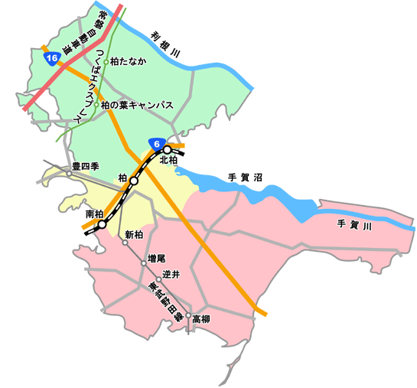

③
⑤
①
⑥
②

⑦

⑧

④

①柏の葉はぐくみこども園
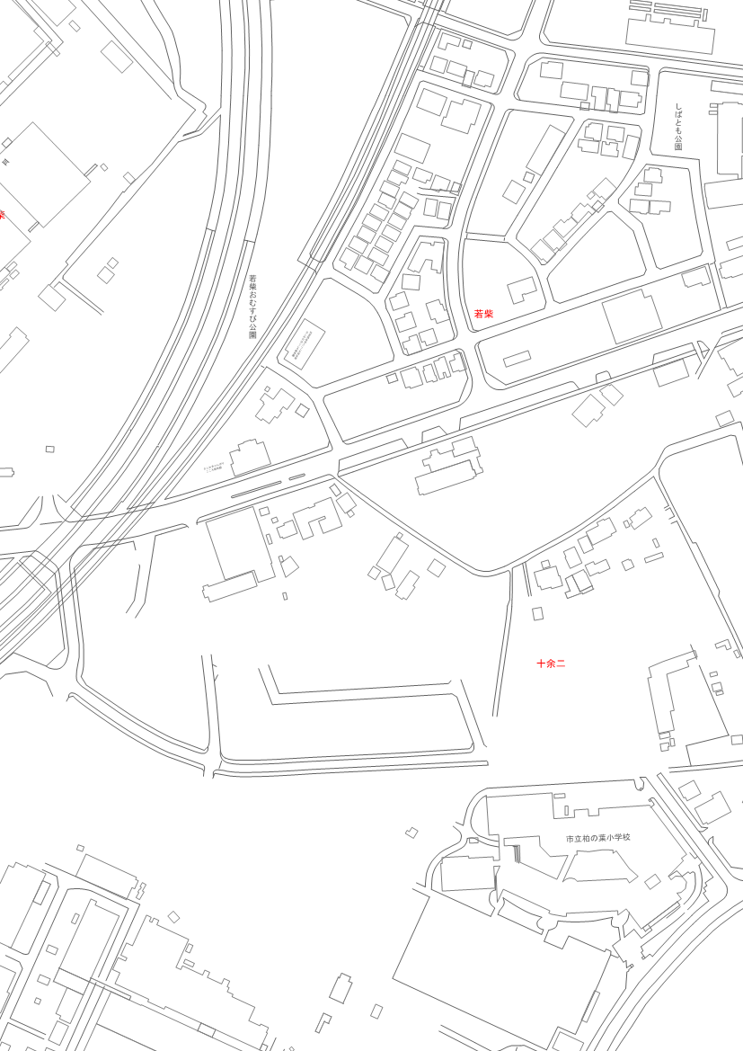
施設予定地
市立柏の葉小学校

かしわきゃんぱすこころ保育園
かしわのはこころ保育園
つじなか柏の葉保育園
至柏の葉キャンパス駅

②オハナゆめ保育園柏の葉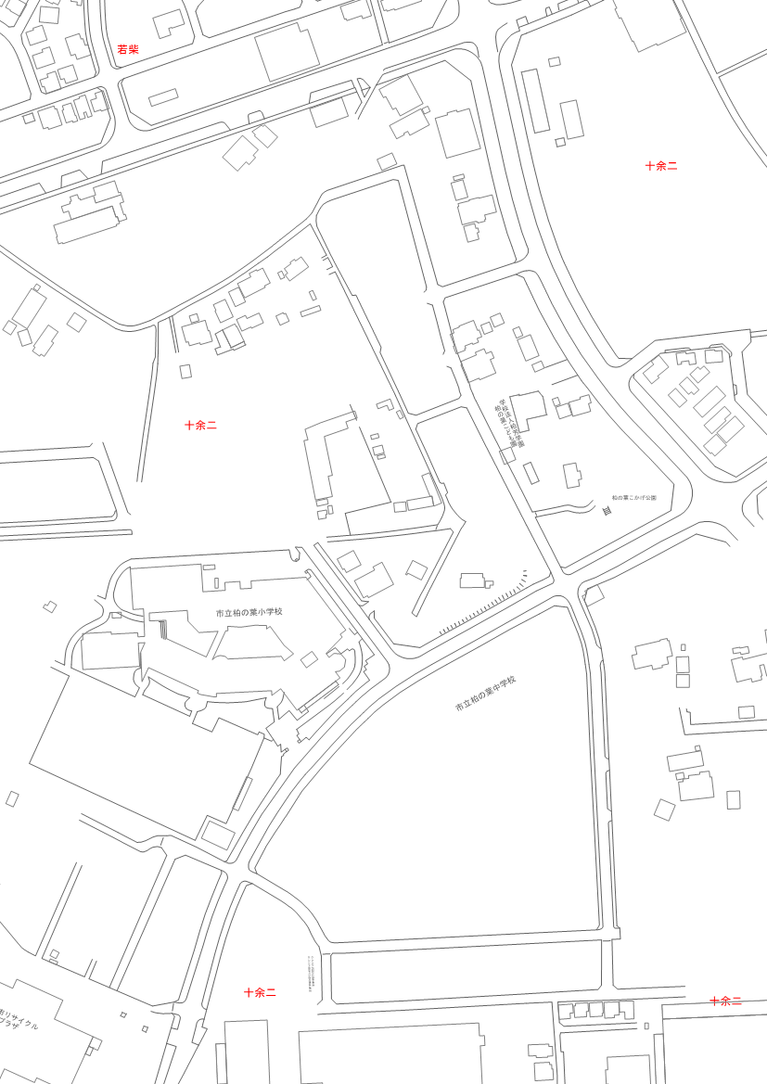
施設予定地
市立柏の葉小学校

市立柏の葉中学校

柏の葉こども園
至柏の葉キャンパス駅

③かしわおおむろこころ保育園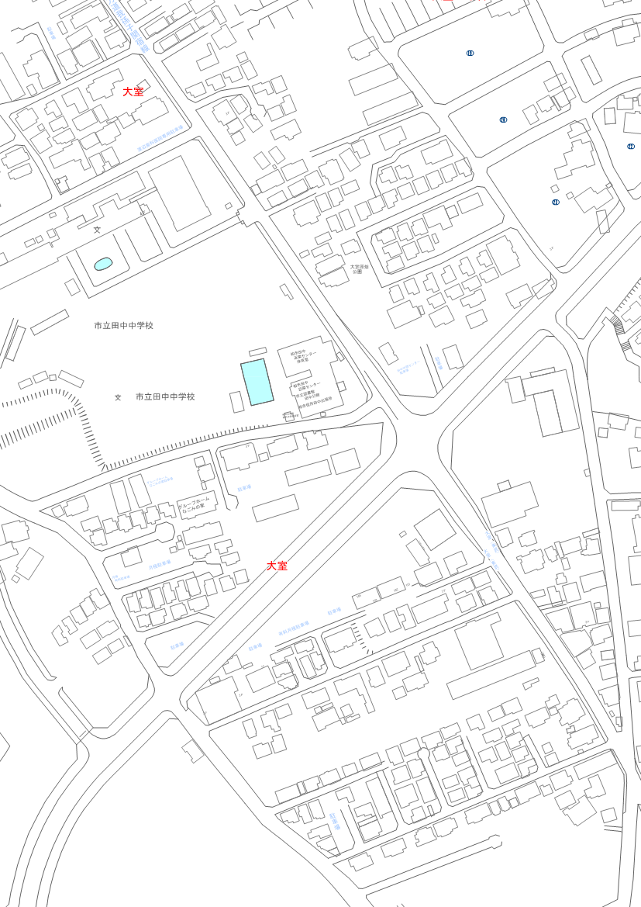
施設予定地
市立田中中学校

田中近隣センター
至柏の葉キャンパス駅

至柏たなか駅

④あい・あい保育園高柳園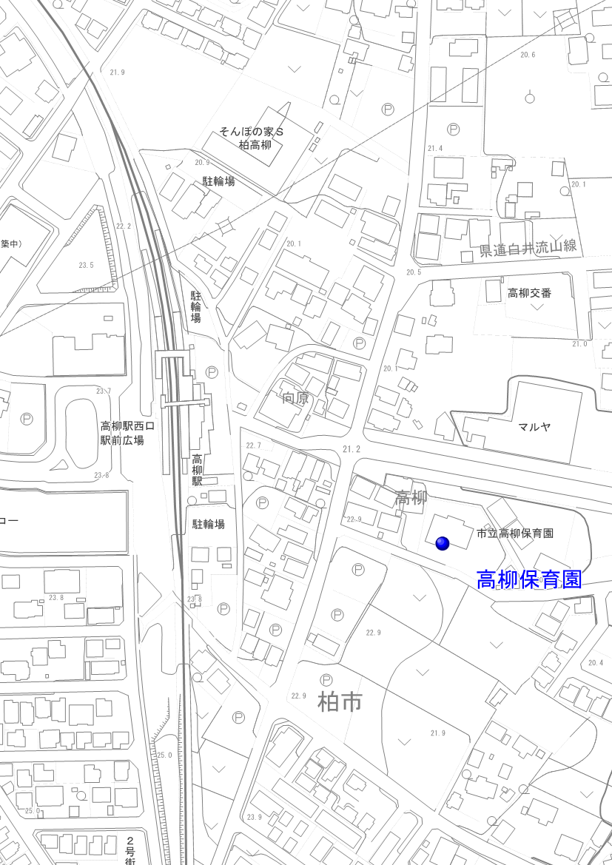
施設予定地
高
柳
駅
高柳保育園

⑤チコル保育園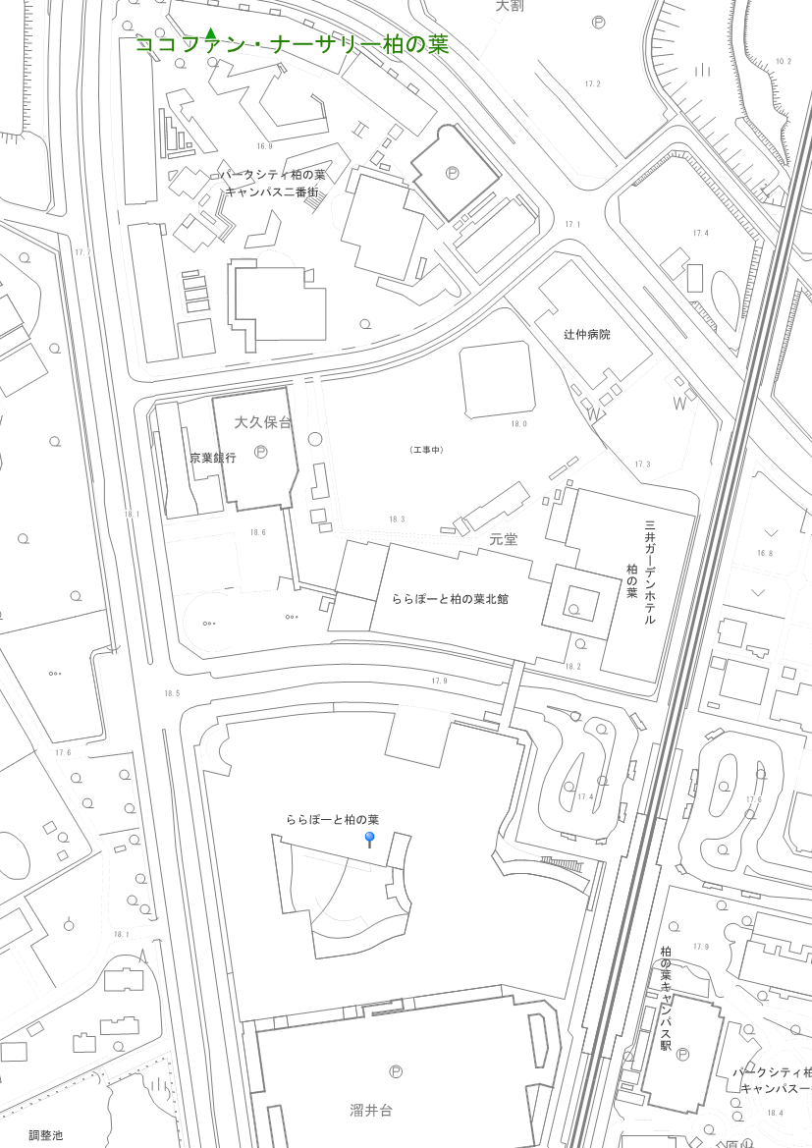
施設予定地
柏の葉キャンパス駅
プチ・ナーサリー
柏の葉保育園分園
さくらさくみらい柏の葉
ココファン・ナーサリー柏の葉

⑥柏の葉みらい保育園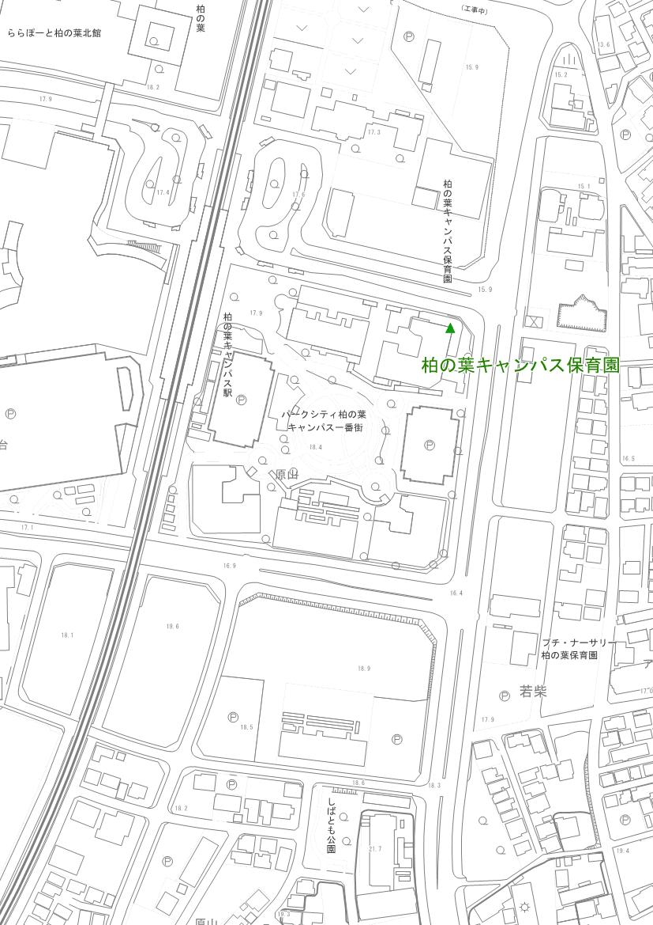
施設予定地
プチ・ナーサリー
柏の葉保育園分園
柏の葉キャンパス駅
柏の葉キャンパス保育園
プチ・ナーサリー
柏の葉保育園本園

⑦童夢ガーデン柏保育園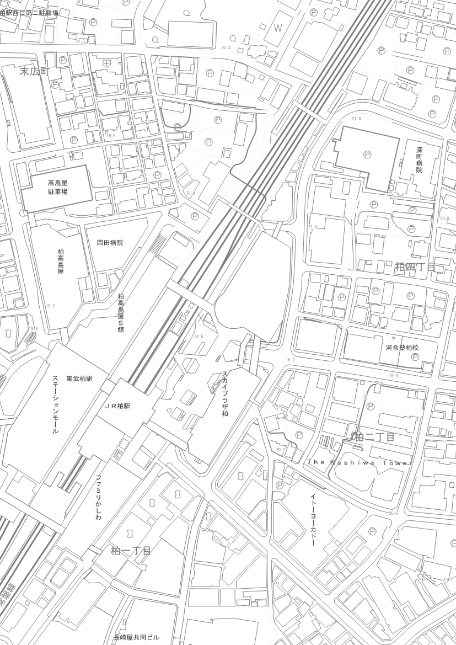
施設予定地
柏駅

⑧大津ヶ丘幼稚園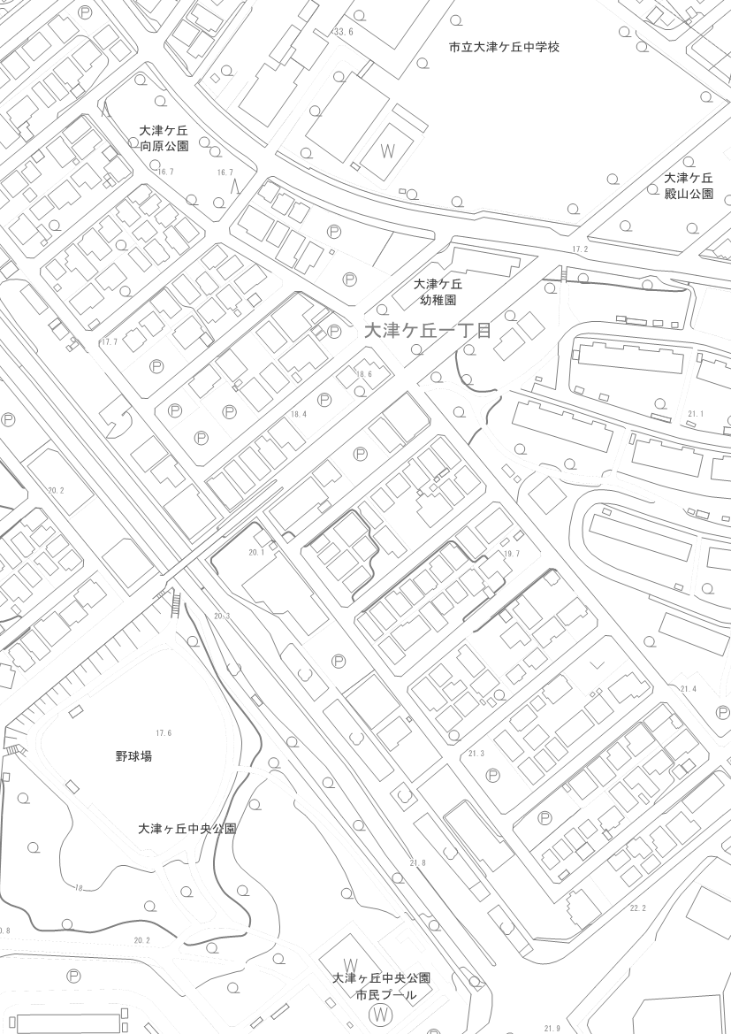
施設所在地
大津ヶ丘中央公園
市立大津ヶ丘中学校

